BENEMÉRITA UNIVERSIDAD AUTÓNOMA DE PUEBLA



Materia:

Proyectos I+D 2

Profesor:

M.C Mario Anzures Garcia

Alumnos:

Iván Lozano Sánchez

Karina Gonzales Moreno

Tema: Historia de usuario

Periodo: Verano 2016

**HISTORIA DE USUARIO**

El alumno ya tiene instalada la aplicación en su dispositivo móvil (IOS), entra a la aplicación por primera vez y tendrá una pantalla con un menú de opciones que le permitirán seleccionar la opción más agradable, como primera opción se le presenta la palabra **JUEGO**, si el alumno la selecciona entonces le muestra una segunda pantalla con un submenú, en el cual se muestran tres botones interactivos a elegir, de los cuales solo se encuentra implementado el primero y el alumno sin necesidad de leer las instrucciones sabrá de qué se trata. Si el alumno decide jugar, se le mostrará cuando la respuesta sea correcta o incorrecta, en caso de acertar, se actualizará la información proporcionándole un nuevo símbolo y se irá incrementando el puntaje, si es caso contrario entonces el juego finaliza y se le muestra la respuesta correcta.

Si el usuario no desea usar la opción JUEGO, como segunda opción se muestra **INSTRUCCIONES**, además se implementa otra opción de **ESTADISTICAS** la cual aún no se encuentra desarrollada pero le permitirá saber la puntuación del mejor juego y de la última partida.

Finalmente al alumno se le presenta la opción **SALIR**, si ya no desea continuar con el juego.

**REQUERIMIENTOS**

1.- Software para el desarrollo de la app (XCODE)

2.- Imágenes de la tabla periódica actualizada

3.- Diseño básico de la interfaz de usuario

4.- Una pantalla para el menú principal que tendrá cuatro opciones a elegir

5.- Una pantalla para el submenú de juegos que tendrá 3 opciones a elegir

6.- Una pantalla que muestre las instrucciones del juego

**DISEÑO**

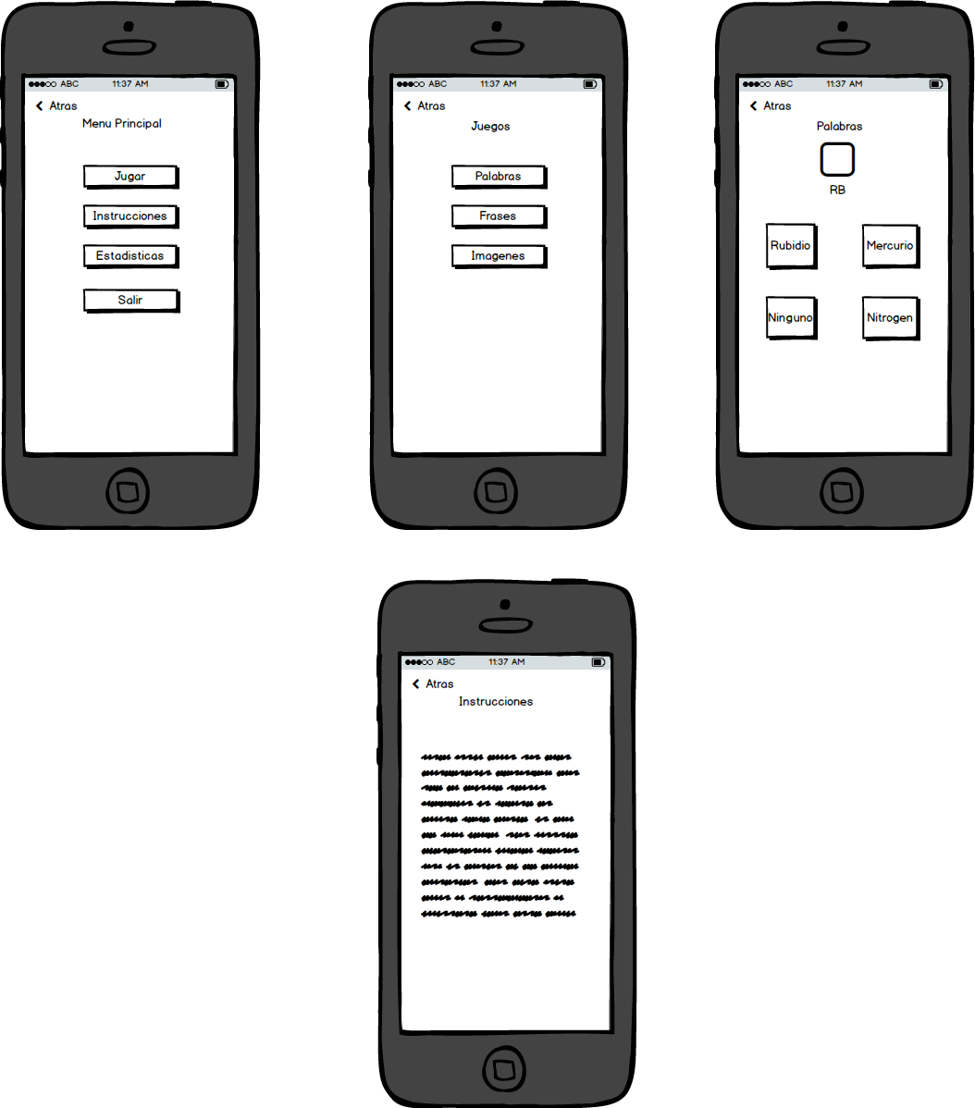

**IMPLEMENTAR**

* Verificar si se cuenta con librerías para anexar sonido a la aplicación
* Implementar una función que permita generar palabras aleatorias
* Implementar función que compare palabras con base a un array que contiene todos los nombres de los elementos químicos.
* Implementar función que compare palabras con base a un array que contiene todos los símbolos de los elementos químicos.
* Hacer una pantalla del menú principal, la cual tendrá cuatro botones interactivos.
* Hacer una pantalla del submenú de juegos, la cual tendrá tres botones interactivos.
* Hacer una pantalla del juego seleccionado en la cual se implemente un botón de puntaje y lo vaya actualizando de forma correcta, esta pantalla mostrará un símbolo de forma aleatoria y mostrará cuatro opciones de respuesta de las cuales sólo una será la correcta y se mostrarán también de forma aleatoria.
* Implementar una pantalla que muestre las instrucciones del juego

**PRUEBAS**

**Para el primer sprint es necesario:**

**CAJA NEGRA**

* Que tenga un menú principal y que funcione la primera pantalla a excepción del botón ESTADISTICAS.
* Que funcione la segunda pantalla (submenú de juegos) a excepción de los dos últimos botones.
* Verificar que la primera opción de juego genere palabras aleatorias
* Verificar que al seleccionar una palabra devuelva el mensaje correcto.
* Verificar que en la opción de puntaje realmente incremente el puntaje

**CAJA BLANCA**

* Verificar que las líneas especificas de código funcionen tal como se definieron, en este caso que las funciones implementadas devuelvan el resultado esperado.